Федеральное государственное бюджетное образовательное
учреждение высшего образования
«Херсонский государственный педагогический университет»

Институт информационных технологий

Кафедра программной инженерии и информационных технологий

ПРАКТИЧЕСКАЯ РАБОТА
по дисциплине:
«Экономические аспекты программной инженерии»

на тему:
«ПРАКТИЧЕСКАЯ РАБОТА № 9-11
Определение и анализ рыночной стоимости
прикладного программного обеспечения»

Выполнил:
Cтудент гр.: 12-25РПм
Трифонов Д.С.

Проверила
Преподаватель:
Самчинская Я.Б.

Оценка:_____________
Дата: 26.10.2026

Херсон, 2026
ПРАКТИЧЕСКАЯ РАБОТА
№ 9-11. Определение и анализ рыночной стоимости прикладного программного обеспечения
Вариант 12. Студент: Трифонов Д.С., группа 12-25РПм. Дата: 26.10.2026.
1. Цель работы
Освоить методику определения и анализа рыночной стоимости прикладного программного обеспечения: рассчитать точку безубыточности, договорную цену при заданном объёме рынка, объём продаж при заданной прибыли и срок окупаемости проекта тиражируемого программного продукта.
2. Объект исследования и исходные данные
В качестве тиражируемого программного продукта принят коробочный пакет «TrifoniX» — типовое решение для запуска сайта-визитки частного специалиста или небольшой организации. Рыночная модель и цена ориентированы на действующий сайт разработчика https://trifonix.ru (продвижение услуг разработки сайтов через Интернет, в том числе в Яндексе): запуск и первый месяц сопровождения — 30 000 ₽, далее сопровождение — 8 000 ₽ в месяц, срок сборки 7–10 дней.

Рисунок 1 — Карточка продукта TrifoniX для расчёта рыночной стоимости
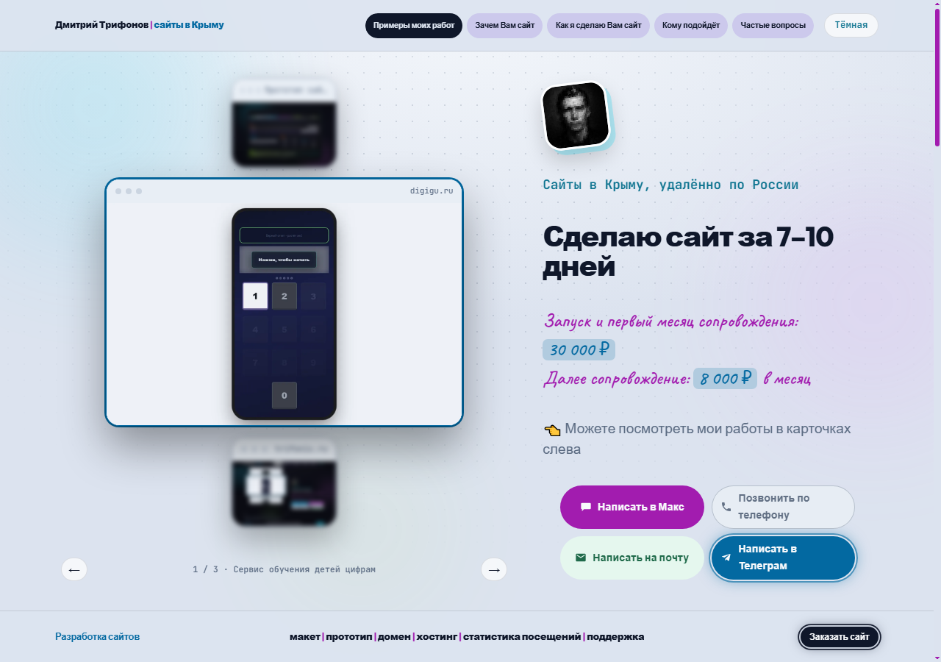
Рисунок 2 — Скриншот сайта trifonix.ru (источник рыночной цены и модели продвижения)
Небольшая коммерческая фирма, специализирующаяся на разработке и продвижении коробочного ПО, выступила заказчиком системы и взяла банковский кредит на создание продукта TrifoniX.
Показатель | Значение
Вариант индивидуального задания | 12
Стоимость разработки / сумма кредита C, руб. | 600 000
Срок разработки / кредита D, мес. | 4
Процент кредита, % годовых | 16
Рекомендуемая цена копии s = 5% · C, руб. | 30 000
Заданный объём рынка xp, копий/мес. | 15
Дополнительная прибыль Pd, тыс. руб. | 100
Зарплата специалистов маркетинга, % от s | 33
ФЗП АУП (директор + гл. бухгалтер + секретарь), руб. | 100 000
ФЗП АУП с налогами (30%), руб. | 130 000

Обоснование цены копии: по методике рекомендуемая стоимость продажи одной копии составляет 5% от стоимости разработки: 0,05 · 600 000 = 30 000 руб., что совпадает с публичным тарифом на trifonix.ru за запуск сайта-визитки.
3. Определение и графический анализ точки безубыточности
Точка безубыточности — минимально допустимый объём продаж, покрывающий все затраты на создание и тиражирование продукта без прибыли и убытков. Прибыль фирмы:
P = (s − b) · x − a,
где P — прибыль; x — объём выпуска; s — договорная цена единицы; a — фиксированные расходы; b — переменные издержки на единицу продукции.
3.1. Постоянные (фиксированные) расходы
Накладные расходы на содержание АУП — 10% от ФЗП АУП с налогами: 0,10 · 130 000 = 13 000 руб. Ежемесячное гашение кредита: 600 000 / 4 = 150 000 руб. Средний банковский процент в месяц: 600 000 · 16% / 12 = 8 000 руб. Прочие расходы — 10% от накладных: 0,10 · 13 000 = 1 300 руб.
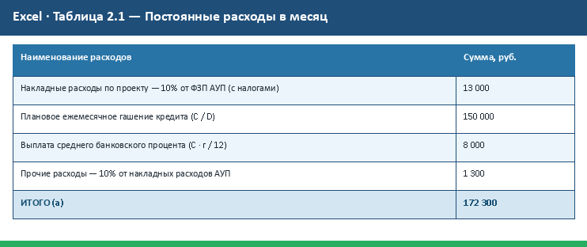
Рисунок 3 — Скриншот расчёта таблицы 2.1 из файла Excel
3.2. Переменные издержки отдела маркетинга
Основная зарплата специалистов: 33% · 30 000 = 9 900 руб. Страховые взносы 30%: 2 970 руб. Материалы 1%: 300 руб. Накладные отдела маркетинга 1,5%: 450 руб.
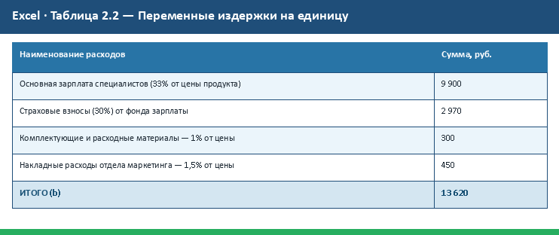
Рисунок 4 — Скриншот расчёта таблицы 2.2 из файла Excel
3.3. Расчёт точки безубыточности
x0 = a / (s − b),
x0 = 172 300 / (30 000 − 13 620) = 172 300 / 16 380 = 10.52 ≈ 11 копий.
Вывод. В течение месяца фирме необходимо подготовить и продать минимум 11 копий программного продукта TrifoniX по цене 30 000 руб., чтобы окупить постоянные и переменные расходы (a = 172 300 руб., b = 13 620 руб.).
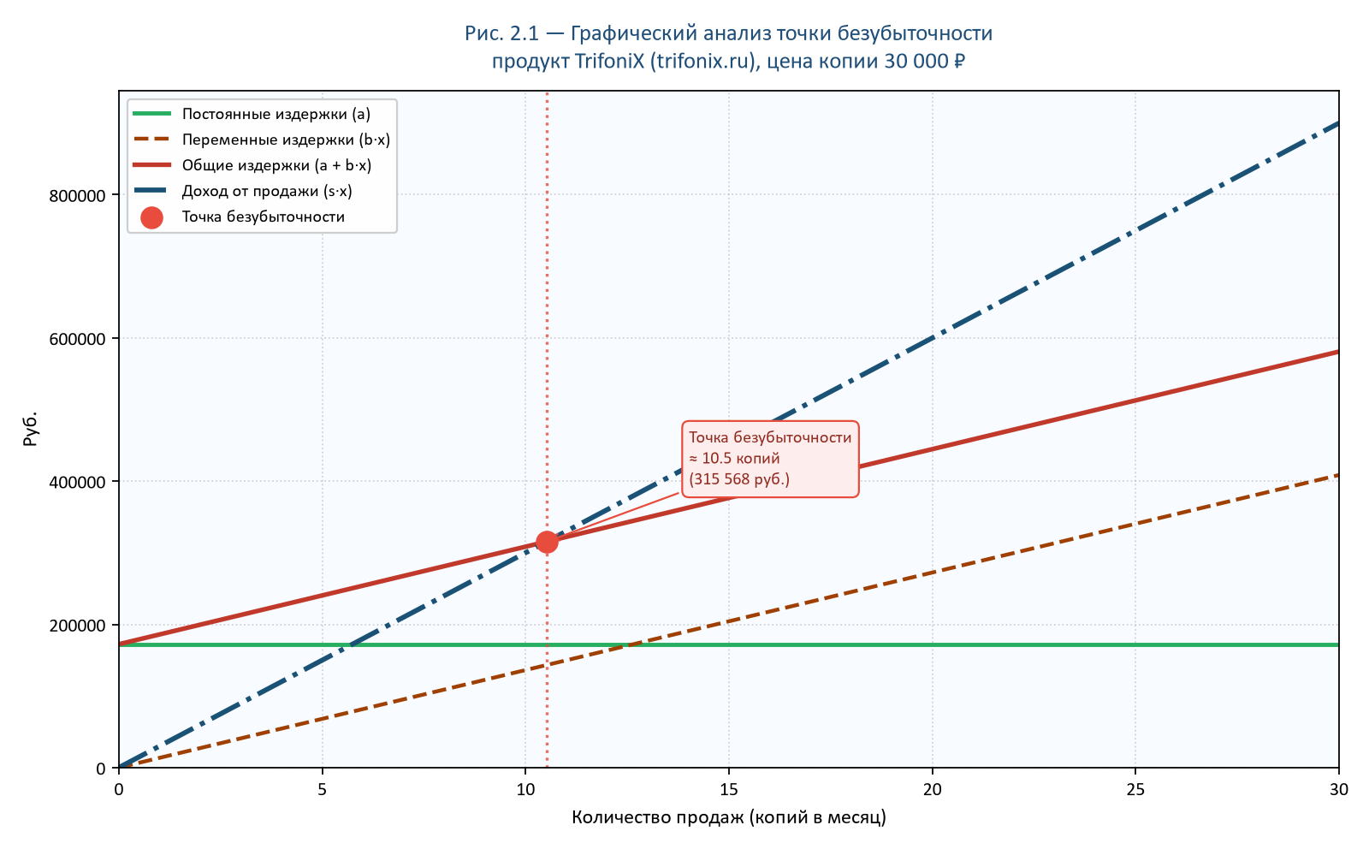
Рисунок 5 — Графический анализ точки безубыточности (по данным Excel)
4. Договорная цена при заданном объёме рынка продаж
При нулевой прибыли и гарантированном объёме рынка xp = 15 копий договорная цена:
sp = a / xp + b,
sp = 172 300 / 15 + 13 620 = 11 487 + 13 620 = 25 107 руб.
Скидка оптовому покупателю: (30 000 − 25 107) / 30 000 · 100% = 16.31%.
Вывод. При гарантированном объёме рынка продаж в количестве 15 копий цена тиражируемого продукта может быть снижена относительно начальной до 25 107 руб. за копию, что позволяет установить скидку покупателю в размере 16.31%.
5. Объём продаж при заданном уровне прибыли
Для получения дополнительной прибыли Pd = 100 000 руб. при рыночной цене s = 30 000 руб.:
xd = (Pd + a) / (s − b),
xd = (100 000 + 172 300) / 16 380 = 272 300 / 16 380 = 16.62 ≈ 17 копий.
Вывод. Объём продаж для получения дополнительной прибыли в размере 100 тыс. рублей составляет 17 копий продукта в месяц при неизменных постоянных и переменных издержках.
6. Срок окупаемости и количество продаж для возмещения затрат
Общее количество копий для полного возмещения затрат:
xn = D · a / (s − b),
xn = 4 · 172 300 / 16 380 = 689 200 / 16 380 = 42.08 ≈ 43 копий.
Срок окупаемости проекта:
Cok = xn / x0,
Cok = 42.08 / 10.52 = 4.00 мес. (при округлённой точке безубыточности 11 копий: 42.08 / 11 ≈ 3.83 мес.).
Вывод. Срок окупаемости проекта при продаже не менее 11 копий продукта в месяц (точка безубыточности) и рыночной стоимости 30 000 руб. за копию составит около 4 месяцев. Для полного возмещения затрат на реализацию проекта необходимо продать 43 копий программного продукта.
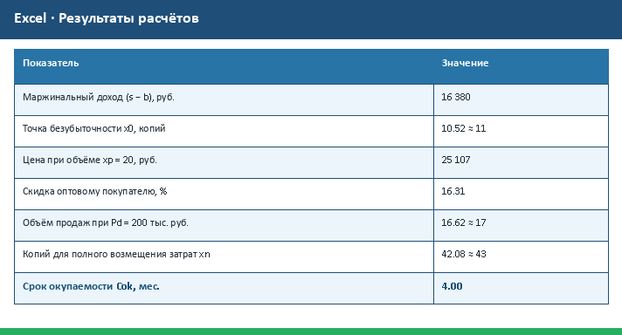
Рисунок 6 — Сводные результаты расчётов (скриншот листа Excel)
7. Общие выводы
1. Для продукта TrifoniX (модель trifonix.ru) при цене копии 30 000 руб. точка безубыточности составляет 11 продаж в месяц; постоянные расходы a = 172 300 руб., переменные на копию b = 13 620 руб.
2. При объёме рынка 15 копий/мес. допустима оптовая цена 25 107 руб. (скидка 16.31%) без убытка.
3. Для прибыли 100 тыс. руб. в месяц требуется около 17 продаж; полный возврат затрат проекта — 43 копий за срок около 4 мес.
4. Сайт-визитка как тиражируемый пакет хорошо стыкуется с продвижением в Яндексе: фиксированная понятная цена 30 000 ₽ снижает порог сделки, а точка безубыточности задаёт план по числу запусков сайтов в месяц для устойчивой работы фирмы.
Список использованных источников
1. Ехлаков Ю. П. Экономика программной инженерии : учеб. пособие. — Томск : Эль Контент, 2013. — 132 с.
2. Ехлаков Ю. П., Рыбалов Б. А. Экономика программной инженерии : метод. указания. — Томск : ТУСУР, 2013.
3. Липаев В. В. Экономика производства программных продуктов. — 2-е изд. — М. : СИНТЕГ, 2011. — 352 с.
4. Котлер Ф. Основы маркетинга. — М. : Ростинтер, 1996. — 704 с.
5. Трифонов Д. С. TrifoniX — сайт за 7–10 дней [Электронный ресурс]. — URL: https://trifonix.ru (дата обращения: 26.10.2026).
Приложение: файл расчётов Trifonov_EAPI_PR_7.xlsx (исходные данные, таблицы 2.1–2.2, результаты, данные графика).

